联动优势支付业务自服务平台

网址：<https://pos.umpay.com/spEnterprise/authenticationPos!login.action>

汉云登陆账号及密码：

账号：hanyunyoupin

用户名：admin

密码：HY0429

注：联动优势打款时间：7点多打款—9点多到账

操作流程图：

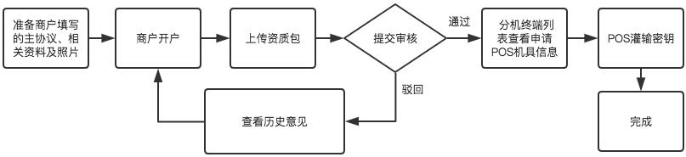

具体操作步骤如下：

一、填写主协议

1、不得有修改的痕迹；

2、协议盖章时，若未印清楚，再重新盖章时不得两章重叠；

3、主协议一式两份，一份2章，共4章

二、商户开户：

单个操做：通过《商户》《商户开户》来进行开户；

批量操做：通过《商户》《批量开户》，下载“压缩包”，通过压缩包内的excel表来批量添写，添写完成后，仍要打包压缩进行上传，来完成开户。

注：

1、单店进件与实际台数相等；

2、商户简称=省份地点+名称；

3、(系统)商户简称=（协议）经营名称；

4、营业执照名称有《投资》二字在商户简称中不得体现，因为商户简称中带有投资需提供其他证明，在简称中不体现，可不用提供，POS打印小票中的与简称相同，但可通过POS调整与营业执照名称相同；

5、营业执照：重名+a/b/c…;

6、装机地与注册地应录入一致

三、资质上传：

通过《商户》《直拓商户查询》，根据需求通过条件来查询开户的商户；对未上传资质的用户点击上传资料进行“资质上传”。商户信息填写完成后，提交至联动优势平台进行审核查看，如若退回请去历史意见里查看具体操作错误事项

注：

1、资质包（照片）

对公：协议两面、法人身份证复印件、营业执照、开户许可证、门前、门头、收银台、店内；

对私：营业执照、结算人身份证、结算人银行卡，开户许可证、门前、门头、收银台、店内；

2、如若外域开分店需提供分店证明

四、历史意见

《商户》《直拓商户查询》《查询》《终端信息—历史意见》

如提交未通过，可通过历史意见来进行查看，并按意见内容进行修改。

审核通过后，在分拨终端列表里能查看到机具申请台数和机具号，根据终端号申请pos。

五、联动支付企业版

地址：<https://mer.soopay.net/spEnterprise/>

商户名：（联动商户号）

登录名：admin

密码：admin123

1、联动商户号：商户—直拓商户查询—查询商户—结算信息—联动商户号

2、查看流水：商户可能此处来进行查看POS的流水情况和打款日期。